Справка методической декады
«Молодой педагог: перспективы профессионального и личностного роста в условиях современного образования»

Цель: Создание педагогических условий для профессионального становления молодого учителя.
Задачи:
- Изучение новинок в методической литературе в целях совершенствования педагогической деятельности.
- Освоение нового содержания технологий и методов педагогической деятельности.
- Использование современных технологий, методов и приемов коррекции и развития как условие оптимизации процесса обучения детей.
- Выявить талантливых, творчески работающих молодых педагогов.

Форма: методическая декада, в рамках которой проводятся внеклассные мероприятия и уроки по теме методической декады.
Условия проведения:
- Методическая декада проводился с 24.10.2022 г. по 04.11. 2022г.
- График открытых уроков составляется заместителем директора по методической работе.
- График проведения мероприятий утверждается директором школы.
Молодой учитель, начинающий свою педагогическую деятельность в школе, нередко теряется. Знаний, полученных в вузе, достаточно, но школьная практика показывает, что начинающим учителям не хватает педагогического опыта.
Проблема, с которой сталкивается большая часть молодых педагогов, - адаптационно - коммуникативная. Она связана с тем, что молодой специалист попадает в незнакомую для него учительскую среду – педагогический коллектив. От коммуникабельности на первых порах зависит не только общий успех работы учителя, но и уровни самооценки и притязаний. Поэтому молодым учителям нужна постоянная методическая помощь. От рационального распределения приоритетов в работе с начинающими педагогами зависит эффективность процесса профессиональной адаптации. Чтобы молодые специалисты с первых дней в школе чувствовал себя комфортно и уверенно во всех отношениях, чтобы у них не возникло разочарование в своей профессии, необходимо грамотно простроить работу по их адаптации с постановкой цели и задач. Одной из эффективных форм работы, направленной на решение обозначенных задач стало проведение методической декады, главными действующими лицами которой стали молодые специалисты и их наставники. Работа с молодыми специалистами, в нашей школе традиционно является одной из самых важных составляющих методической работы.
Профессиональная адаптация зависит не только от приобретения знаний и сформированности профессиональных умений и навыков, но и от наличия профессионально значимых личностных качеств. Успешное становление учителя в личностном и профессиональном плане происходит, когда он приступает к самостоятельной работе.
Проведённые в течение методической Декады молодого педагога открытые уроки, мастер-классы и внеклассные мероприятия показали достаточный уровень методического мастерства педагогов. Каждым учителем был дан самоанализ проведенных открытых уроков. При обсуждении были отмечены отдельные недостатки, которые проанализированы на заседаниях ШМО.
Все уроки и запланированные мероприятия прошли на высоком уровне с использованием компьютерных технологий, что вызвало интерес учащихся к данным урокам.

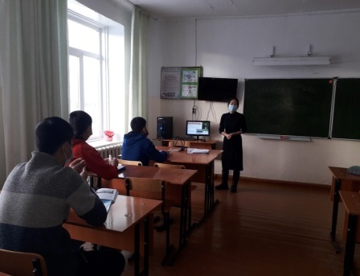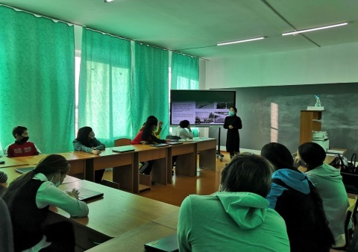

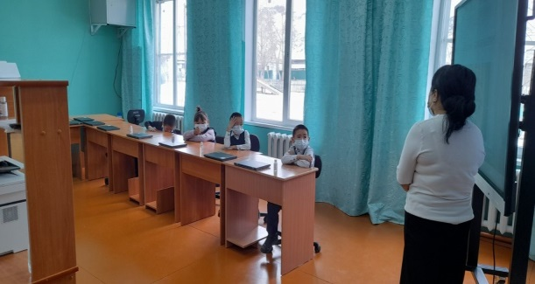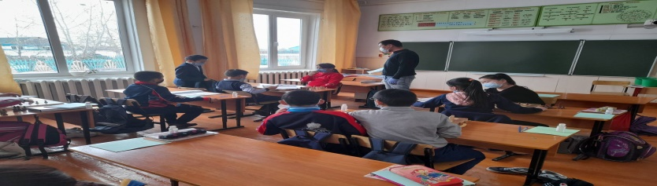

Анализируя уроки можно сделать вывод, что у учителей сложился индивидуальный стиль профессиональной деятельности, прослеживается предпочтение определённым современным педагогическим технологиям:
- обучению в сотрудничестве,
- компьютерной и игровым технологиям.
Достаточно времени педагоги уделяют формированию обще учебных навыков, организации труда учащихся, развивают умение оценивать себя и своих товарищей, приучают к взаимооценке и взаимопроверке. Можно отметить активность учащихся. Это связано с тем, что учителя грамотно, своевременно меняют формы работы.
При проведении внеклассных мероприятий (внеурочные занятия) были отмечены:
- четкое ведение мероприятия,
- использования различных методов и способов активизации внимания и познавательной активности учащихся,
- богатое расширение кругозора учащихся,
- грамотная речь учителей.

Во время представления своего педагогического опыта и мастер-классов, учителя продемонстрировали профессиональную компетентность. Особый интерес и отклик вызвал тренинг педагога-психолога школы Нопшу Ц.С.

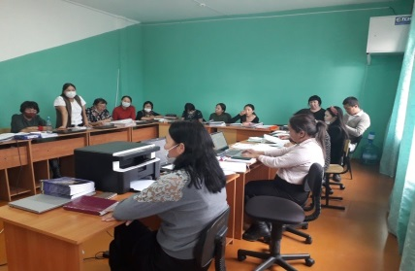

Рекомендации:
1. Учитывая возрастные особенности школьного возраста, чаще использовать современные технологии, что позволяет разнообразить урок, повысить познавательную активность учащихся.
2. Всем учителям:
- направить работу на формирование ключевых компетентностей обучающихся, согласно ФГОС;
- больше времени уделять развитию монологической и диалогической речи учащихся;
- использовать компьютерные технологии;
- в доведении до каждого ученика задач, целей выполняемой работы, в изучении учебного материала;
- формировать навыки самостоятельности.
Можно сделать вывод, что декада вызвала положительный отклик среди учителей и способствовала не только профессиональному росту, но и сплоченности коллектива. Было вынесено решение: признать работу учителей удовлетворительной.

ЗДУВР: Манзанмаа А.О.

